LADYBUG

# Introducere

**Scopul sistemului**

“LadyBug” reprezinta o aplicatie de gestiune a task-urilor si a sarcinilor in cadrul unei firme/ organizatii.

In aplicatie exista doua tipuri de utilizatori: worker si team leader, iar principiul de functionare este urmatorul: team leaderii propun task-uri worker-ilor si urmaresc activitatea acestora, iar workerii lucreaza la task-urile asignate lor si actualizeaza evolutia acestora prin schimbarea statusului si prin adaugarea de comentarii. Atunci cand un team leader adauga un nou task, acesta se afla in starea „propus‟, iar cand worker-ul incepe sa lucreze la el va trece in starea „activ‟. Odata cu finalizarea sa, worker-ul va schimba statusul task-ului in „rezolvat‟, iar dupa ce are loc verificarea si validarea task-ului de catre team leader, task-ul va trece in stadiul „inchis‟.Pe langa status, un task va avea:

* denumire,
  + o descriere, care va ajuta worker-ul sa afle mai multe detalii despre ce trebuie sa faca in cadrul sarcinii respective,
  + proiectul din care face parte,
  + o prioritate (normal, important, urgent) care va ajuta worker-ul sa aleaga o ordine adecvata de rezolvare a task-urilor,
  + un worker asignat, pentru a se sti cui ii este incredintata sarcina,
  + o lista de comentarii prezentate in ordinea adaugarii, care permit, de asemenea, ca team leader-ul sa fie la curent cu evolutia task-ului sau permit worker-ului sa isi scrie un plan de rezolvare sau sa ceara o clarificare team leader-ului prin intermediul acesteia care poate raspunde tot prin intermediul unui comentariu.

Aplicatia mai pune la dispozitie inca doua functionalitati de care pot beneficia doar team leaderii:

* + - Functionalitatea de generare statistici
      * Posibilitatea de a genera satistici, reprezentate prin chart-uri care sa ilustreze eficienta rezolvarii task-urilor, numarul de task-uri per proiect/ per an si alte date relevante.
    - Functionalitatea de raportare
      * Posibilitatea de a obtine un raport care ilustreaza activitatea workerilor.

## Motivație

Principala motivatie a aplicatiei este reprezentata de simpla gestionare a sarcinilor. Aplicatia este utila in firme pentru organizarea cat mai eficienta a muncii:

* + workerii sunt la curent cu parcursul proiectului, task-urile sunt atribuite intr-un mod organizat
  + team leader-ii sunt la curent cu evolutia tuturor task-urilor si cu activitatea fieacarui worker

mereu se va sti la ce a lucrat fiecare worker, putandu-se prezenta o statistica despre intreaga activitate a workerilor

De asemenea, aplicatia aceasta poate sa fie folosita in orice tip de organizatie, de exemplu: grupuri de voluntari, o echipa de studenti care lucreaza la un proiect sau un grup de prieteni care incearca sa se organizeze cat mai bine pentru a realiza un eveniment de succes.

## Controlul accesului utilizatorilor la sistem

Accesul utilizatorilor la sistem se face printr­un sistem de login pe baza de username si parola. Pentru simplitate, utilizatorul, la adaugarea in sistem, are asociata o parola implicita.

## Fluxul global al sistemului

Un flux complet al sistemului este diferentiat in functie de rolul pe care il are utilizatorul.

Dupa logare un utilizator cu rolul de team leader are dreptul de a alege intre cele 2 functionalitati ale aplicatiei in functie de rolul pe care il are: task management si raportare/statistici (acest ecran nu este vizibil pentru utilizatorii cu alte roluri). Daca user­ul alege “Reports and statistics”, poate vizualiza un set predefinit de rapoarte si grafice despre eficienta si performanta firmei.

1. Raport numar de task-uri grupate pe status si pe proiect
2. Raport numar de task-uri rezolvate per utilizator
3. Chart numar de task-uri per proiect
4. Chart numar de task-uri per an

Alegerea functionalitatii de “Task management” deschide un ecran principal care prezinta proiectele cu posibilitatea de a adauga, sterge si edita un proiect. La selectia unui proiect, in partea de jos se deschide un grid ce prezinta toate task­urile asociate unui proiect. Pentru a vizualiza, edita un task, se selecteaza din grid si se apasa butonul corespunzator din partea de sus a ecranului ce va deschide un ecran entitate pentru task. La selectia unui task, se va deschide un grid care va prezenta comentariile associate task-ului respective.

# Baza de date

## Structura

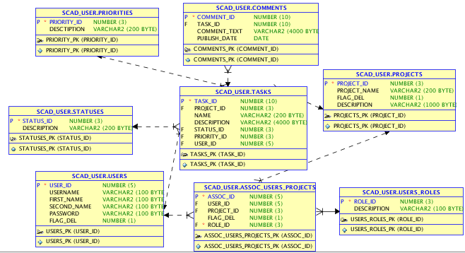

## Descriere

Tabela principala a aplicatiei este TASKS, avand cheia primara TASK_ID populata dintr-o coloana IDENTITY. In aceasta tabela se stocheaza informatia care descrie un task. Tabela este relationala astfel:

* PROJECTS, prin coloana PROJECT_ID folosind o constrangere de tip FOREIGN KEY
* USERS, prin coloana USER_ID folosind o constrangere de tip FOREIGN KEY
* STATUSES, prin coloana STATUS_ID folosind o constrangere de tip FOREIGN KEY
* PRIORITIES, prin coloana PRIORITY_ID folosind o constrangere de tip FOREIGN KEY

Tabela PROJECTS descrie proiectele din care fac parte task-urile. Cheia primara, PROJECT_ID, este populate dintr-o coloana IDENTITY. Coloana FLAG_DEL are scopul de a simula eliminarea unor inregistrari din tabela, fara a sterge fizic datele. Pe aceasta coloana este aplicata o constrangere prin care coloana poate avea doar valorile 1, 0 si NULL.

Tabela USERS descrie utilizatorii care vor interactiona cu sistemul si stocheaza credentialele lor de acces in sistem. Si aceasta tabela contine o coloana FLAG_DEL cu aceeasi functionalitate descrisa mai sus.

Tabelele STATUSES si PRIORITIES sunt folosite asemeni unor nomenclatoare si contin descrierea statusurilor si prioritatilor prin care trece un task.

Tabela COMMENTS stocheaza informatii despre comentariile asociate unui task si este relationata astfel:

* TASKS, prin coloana TASK_ID folosind o constrangere de tip FOREIGN KEY
* USERS, prin coloana USER_ID folosind o constrangere de tip FOREIGN KEY

Tabela ASSOC_USERS_PROJECTS stocheaza asocierea intre utilizatori, proiecte si rolul pe care il are fiecare utilizator in proiectele din care face parte.

Tabela USER_ROLES este folosita asemeni unui nomenclator si contine descrierea rolurilor pe ca le poate avea un utilizator in cadrul unui proiect.